sougy

La végétrie ouvrira lundi
Publié le 09/04/2022
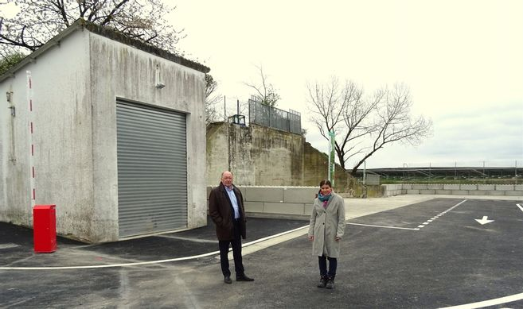
Jean-Louis Richard, président du Sirtomra, et Marion Thierry, technicienne, sont allés valider la fin des travaux de la végétrie de Sougy. Elle ouvrira lundi, en face du circuit automobile. © Droits réservés

C’est fait, elle est prête. La végétrie installée à Sougy, au lieu-dit du Trou aux Lièvres, ouvrira aux usages à partir du lundi 11 avril.
Un site en friche appartenant au Syndicat intercommunal de ramassage et de traitement des ordures ménagères de la région d’Artenay (S irtomra), situé dans la zone des anciennes carrières à la sortie de Sougy, a été désaffecté. Ce terrain a ainsi retrouvé une utilité avec l’installation de panneaux photovoltaïque qui alimentent le réseau EDF et la création d’une végétrie.
Celle-ci ouvrira ses portes lundi prochain et sera accessible aux habitants du territoire munis d’un justificatif de domicile ou d’une carte professionnel. Et, dans les mois à venir, le site sera équipé d’un lecteur de plaques d’immatriculation.
Bon pour l’économie et l’environnement
Sur site, les usagers devront trier ce qui relève de la tonte et des feuillages, de ce qui relève des branchages, et les déposeront directement au sol. « Tous ces déchets seront traités en compostage par Véolia, à Saint-Péravy-la-Colombe, explique Jean-Louis Richard, président du Sirtomra qui rappelle que le projet est économiquement intéressant, le coût du transport et du traitement étant bien moindre que pour une déchetterie. En effet, le Sirtomra mise sur un seul semi-remorque par semaine pour emmener les végétaux à Saint-Péravy.
Par ailleurs, l’apport de déchets verts sera moindre à la déchetterie d’Artenay, ce qui permettra de réinstaller une benne spécifique au bois et ainsi le sortir du tout-venant. Un bénéfice au niveau économique et environnemental.
À compter de l’ouverture de la végétrie, le dépôt de végétaux en déchetterie (à Artenay et Patay) sera réservé aux petits apports (tontes et feuilles) et sera interdit aux camions et remorques.
Le président Jean-Louis Richard en profite pour évoquer un nouveau projet, qui devrait voir le jour au printemps 2023 : l’extension de la déchetterie de Neuville-aux-Bois et l’aménagement d’une seconde végétrie.
Pratique. Ouverte le lundi et le samedi de 9 à 12 heures et de 14 à 17 heures ; le mercredi de 9 à 12 heures. Infos, au 02.38.91.58.95 ou sur sirtomra.fr

